令和６年度　第７回防災訓練　引き渡し訓練　　　　　　７/６（土）

本日７月６日（土）、防災訓練の一環として、引き渡し訓練を行います。

「訓練です。震度５強の大地震が発生しました。安全確保を第一に、児童生徒のバスを

以下の場所に緊急的に停車します。保護者迎えによる引き渡しを行いますので、お子様

の乗車するバスの停車場所へ、至急お迎えをお願いします。

（たんぽぽ号）・・・伝統産業会館前（大きなそろばんの前あたり）

（ひまわり号）・・・市役所駐車場（手前東側Ｐ１あたり）

（さくら号）・・・河合小学校（北側駐車場）

（コスモス号）・・・河合中学校（北側サッカー場あたり）

職員が現地に到着し、引き渡し準備が整うまで車内にて待機をお願いします。

また、校支援メールでも、詳細を発信しております。

メールを受信されましたら、受信確認を行っていただきますようお願いします。」

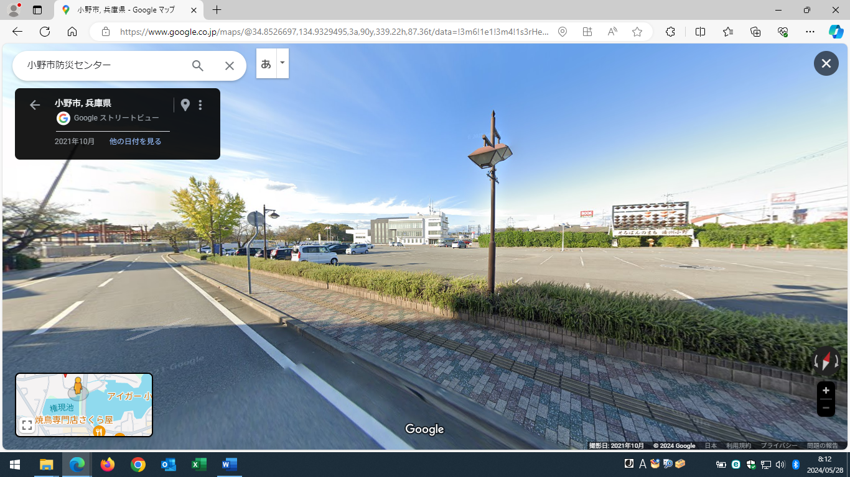

**伝統産業会館前（たんぽぽ号）**

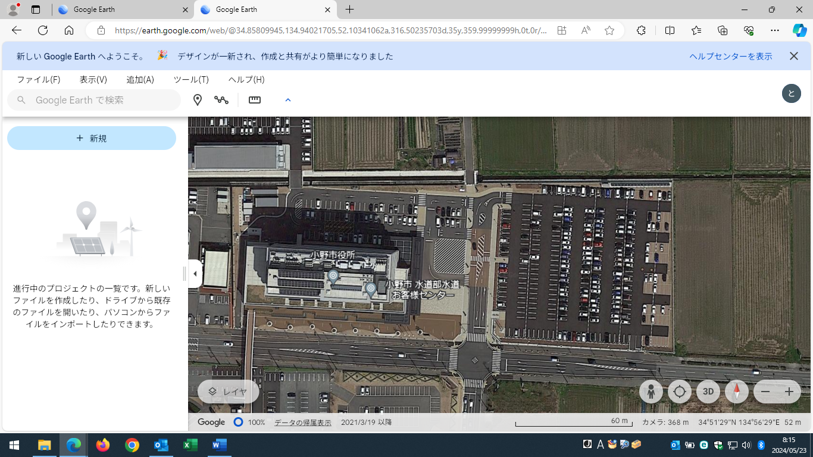

**市役所　(ひまわり号)**

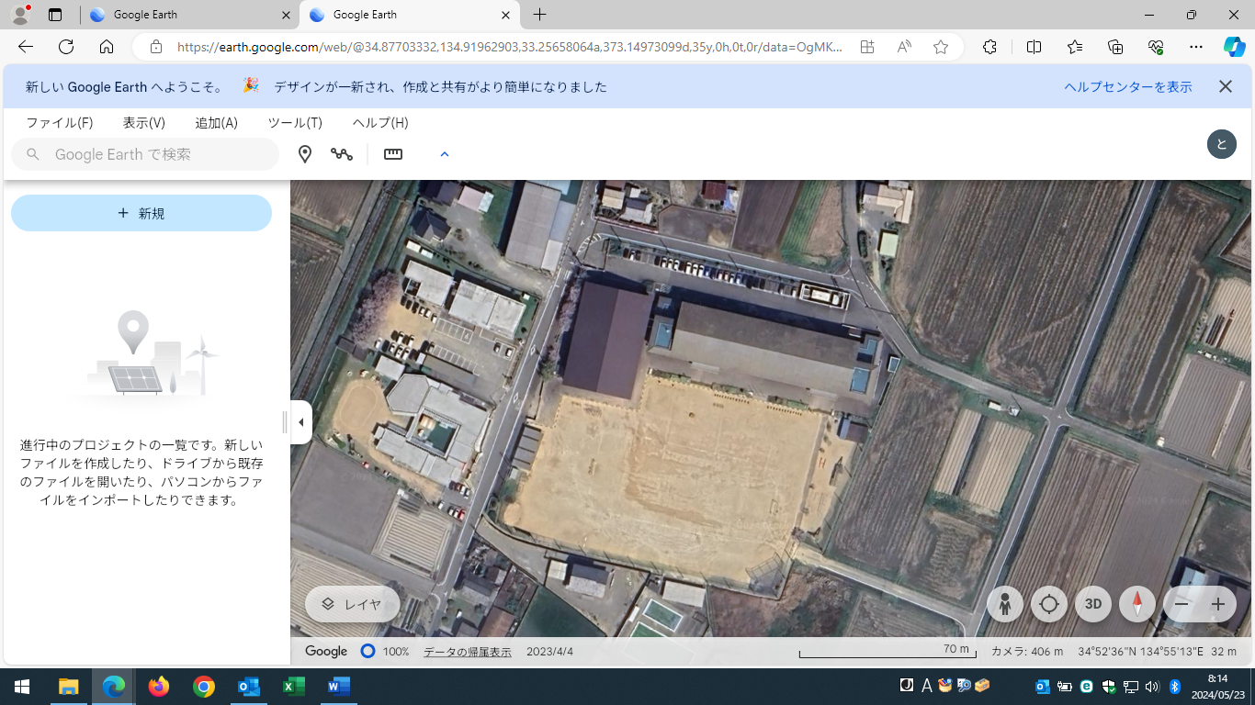

**河合小学校(さくら号)**

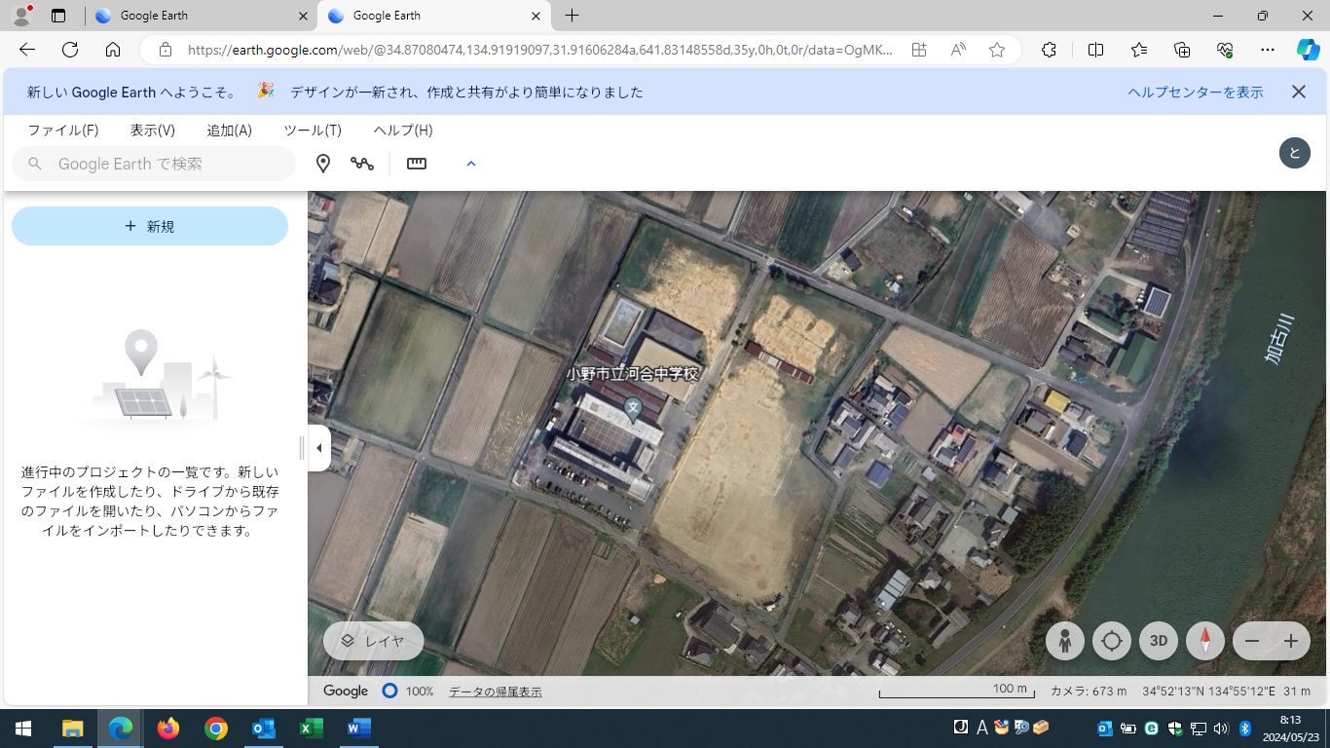

**河合中学校(コスモス号)**